Going！部分游戏内容及其实现演示

Going是一款在三天内快速独立开发并完成的游戏demo，完成了多个内容模板。

场景中用animation创建了动态的泡泡重复生成播放

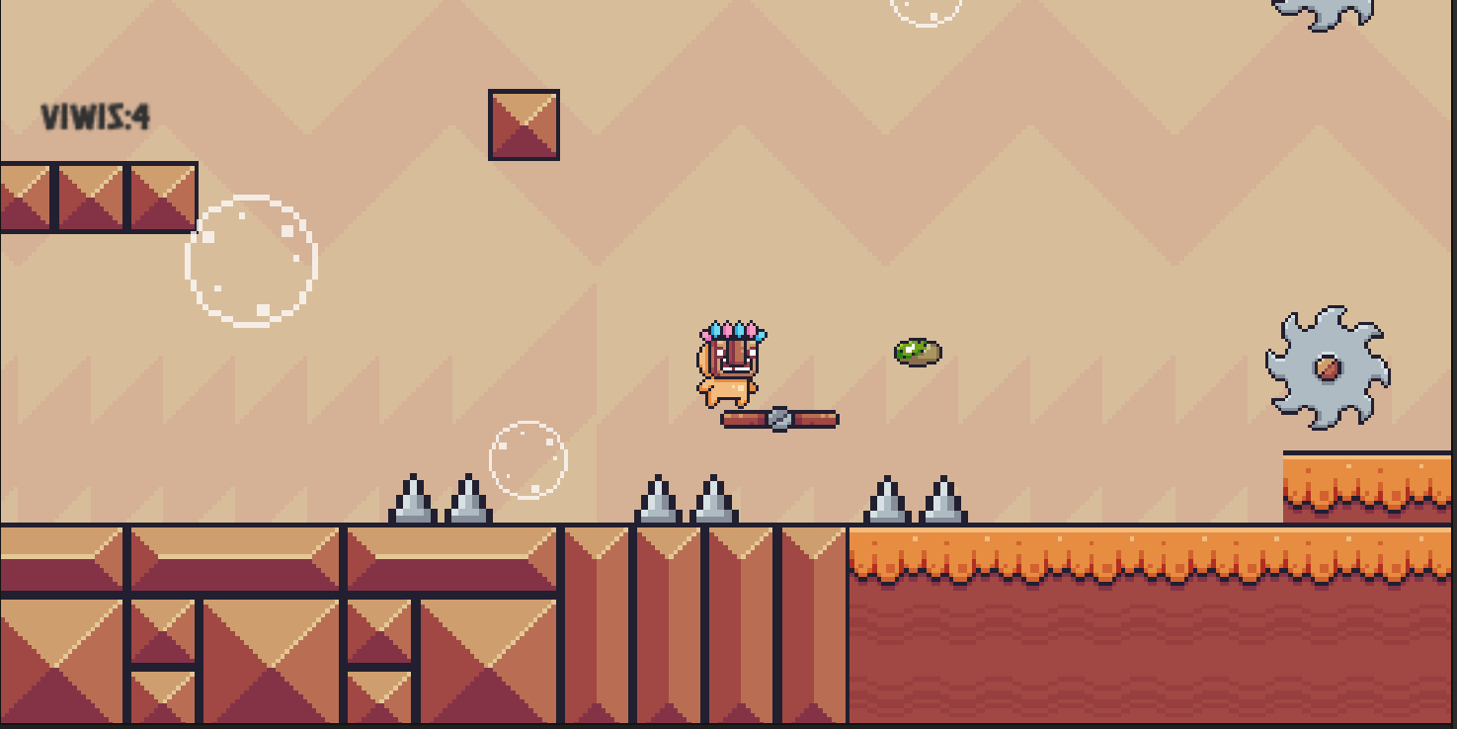

控制角色移动并限制跳跃次数

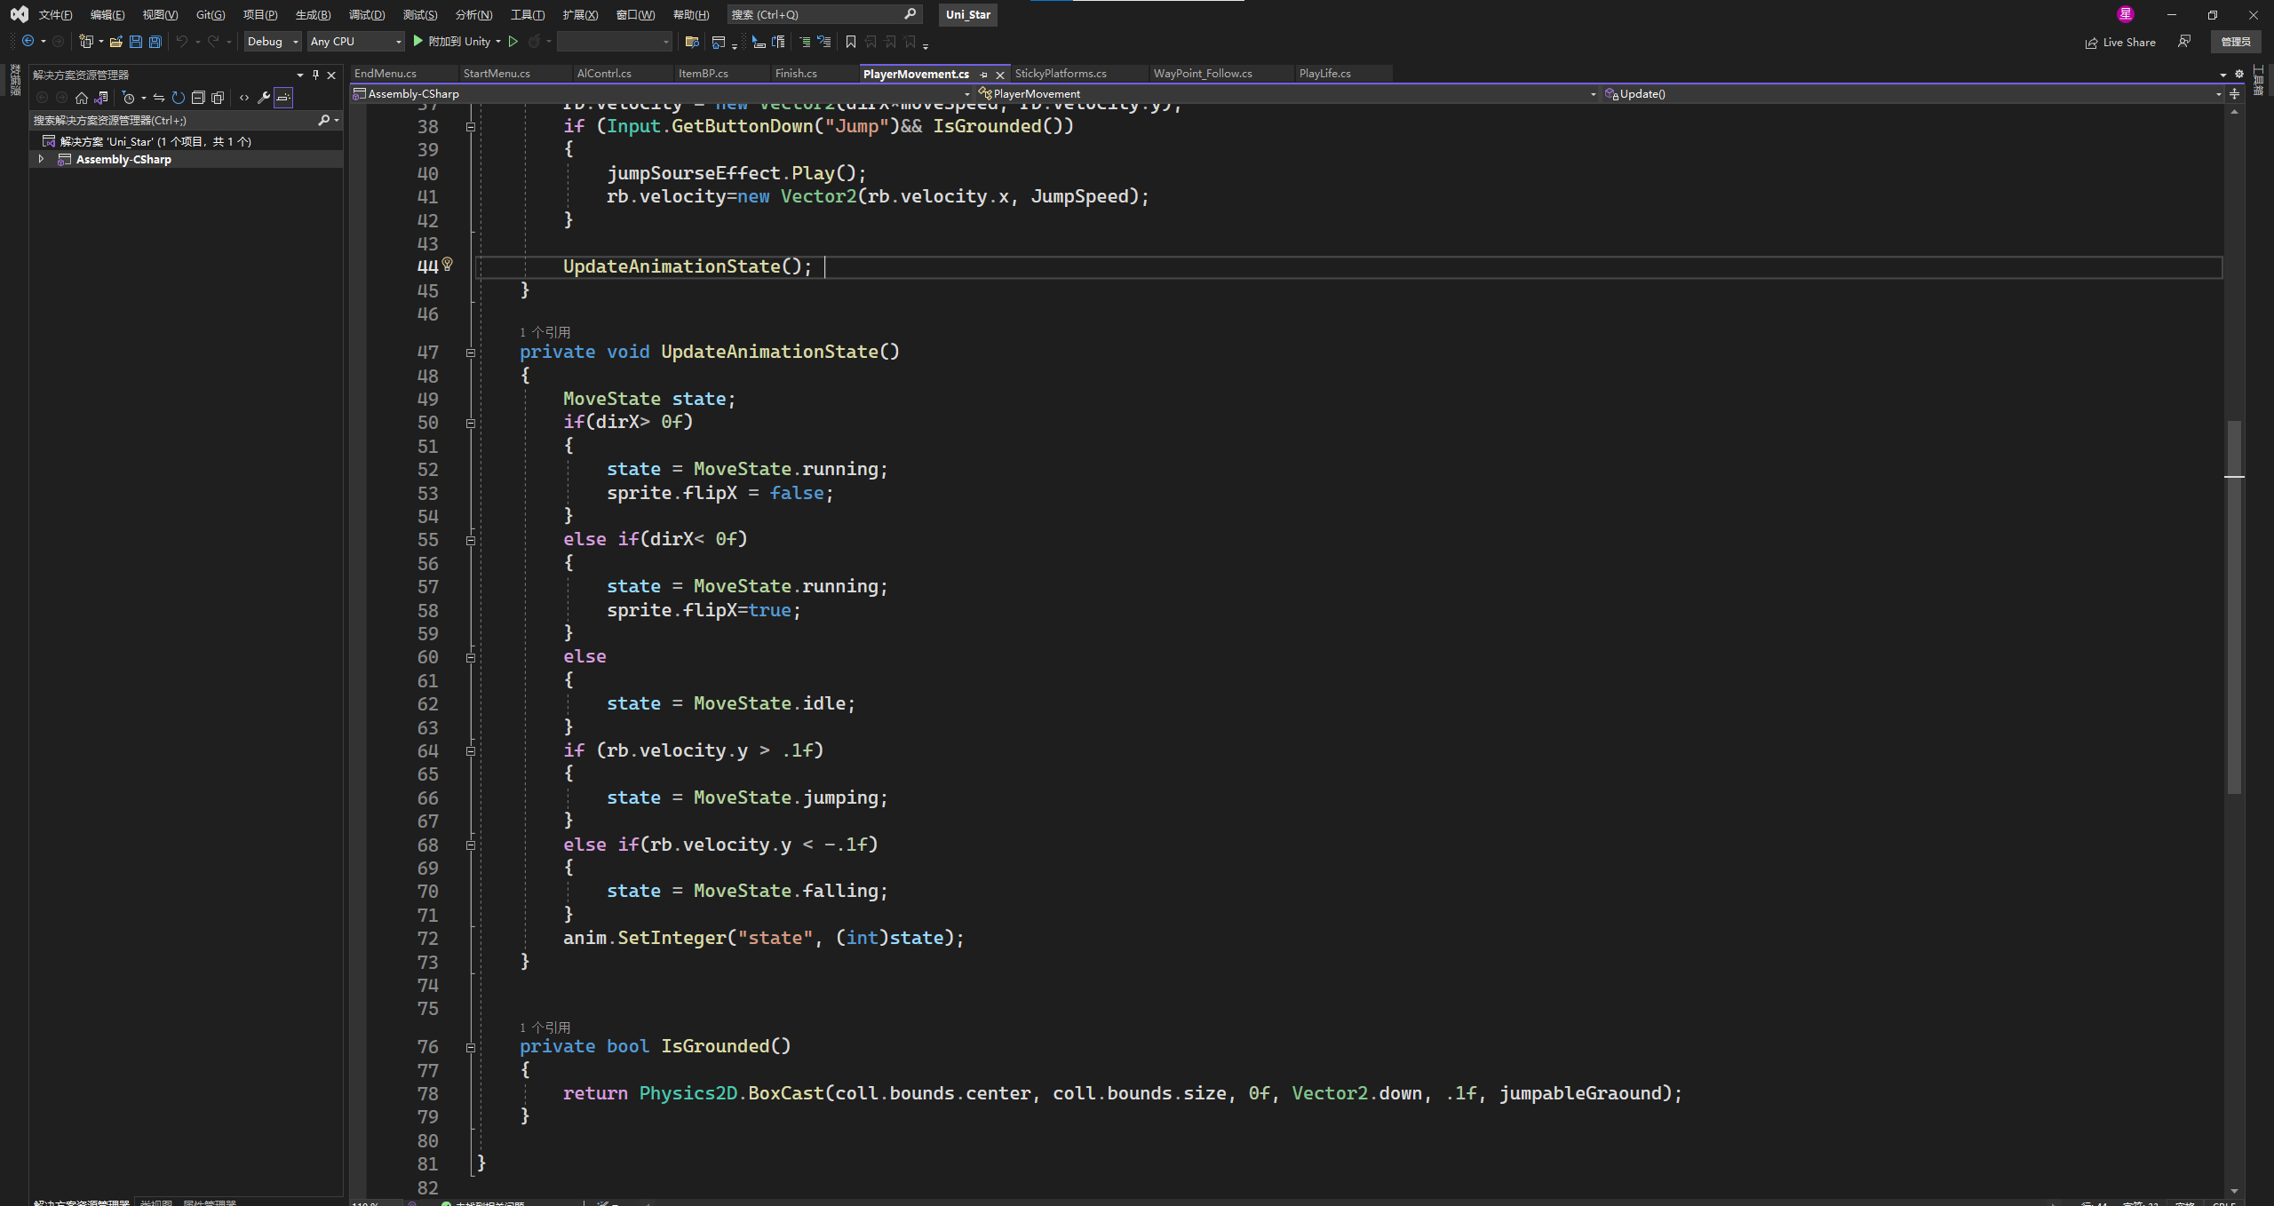

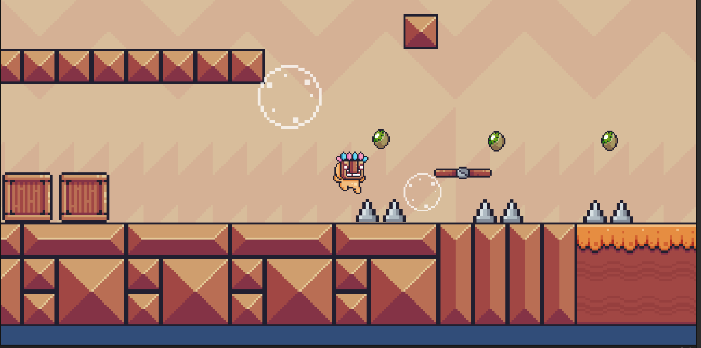

场景道具，使用检查点来回索引使其不停在区间内移动可以设置多个检查点让道具有更加灵活复杂的方式增加玩家的挑战难度。

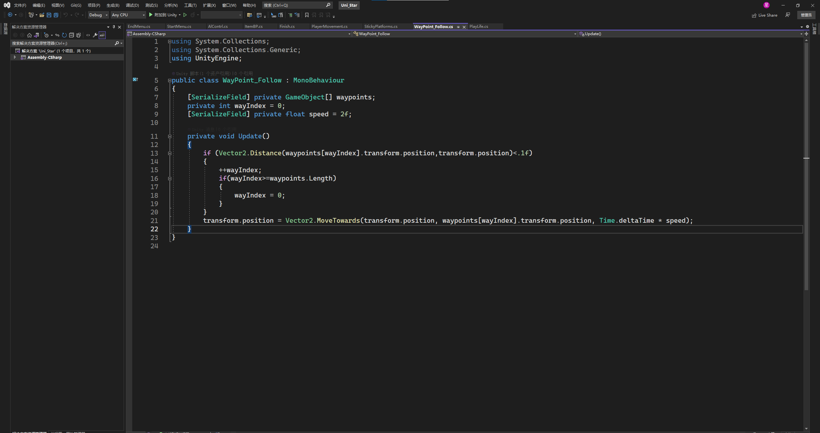

在平台上站立时设置平台为父类使其不会滑脱。

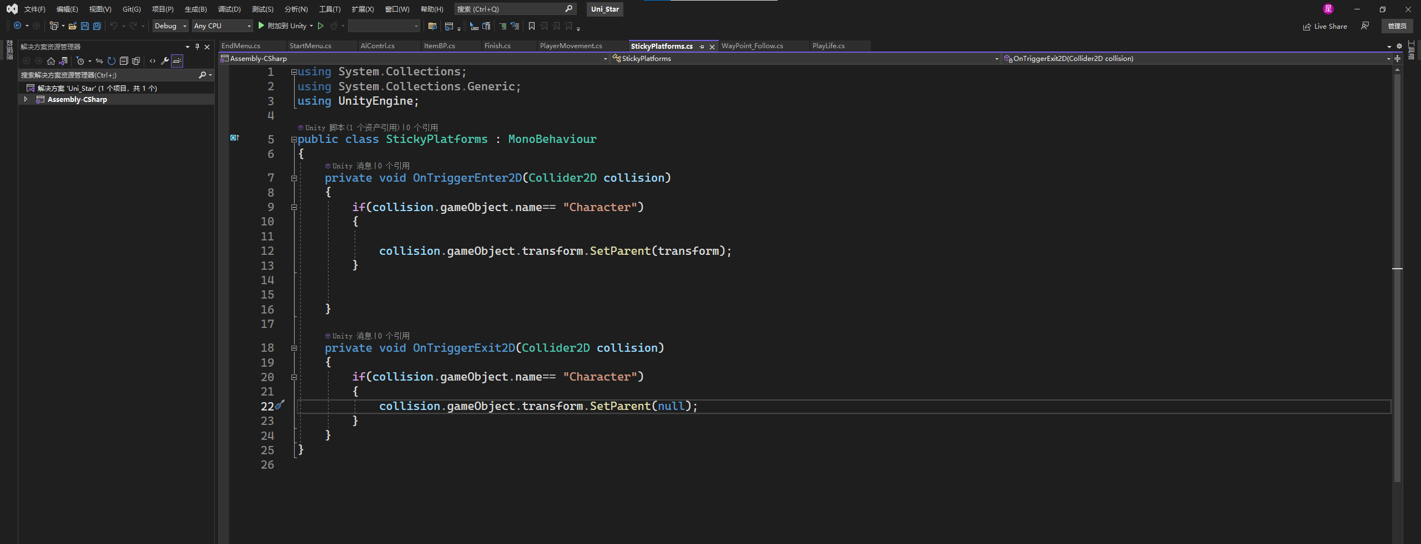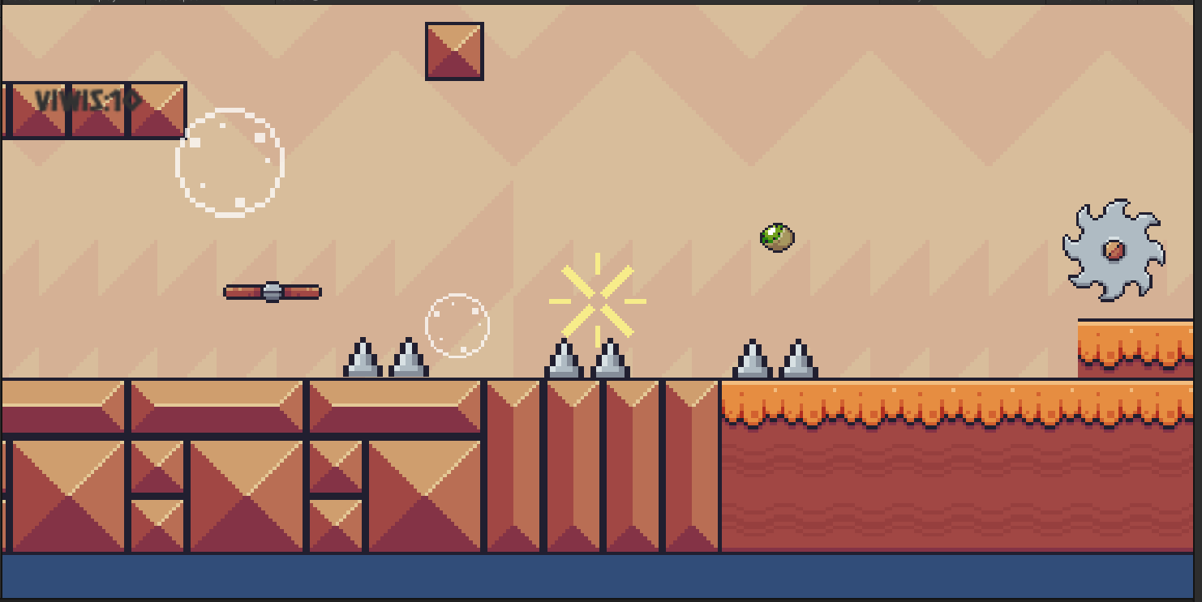

用tag标签判断碰撞事件调用，角色死亡播放动画和音效重置关卡，用json序列保存场景内容继承得分。

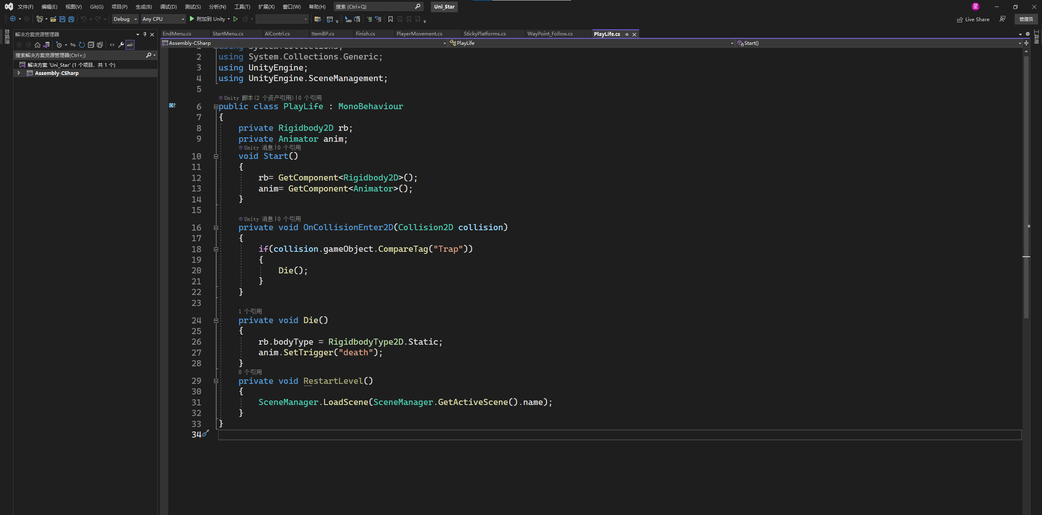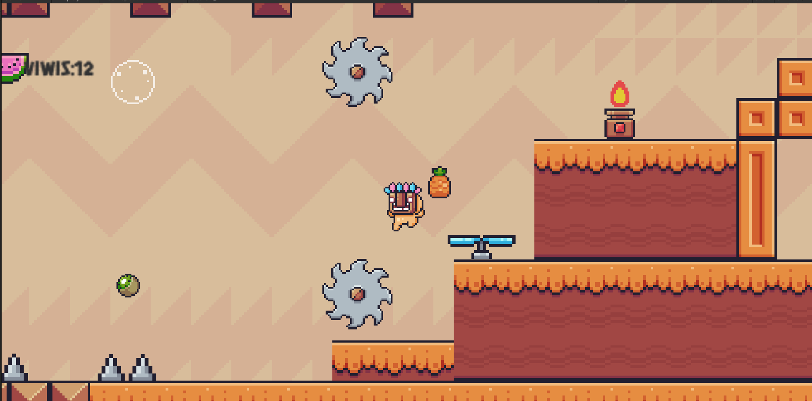

全局变量保存得分不丢失，使用单列模式完成目标。

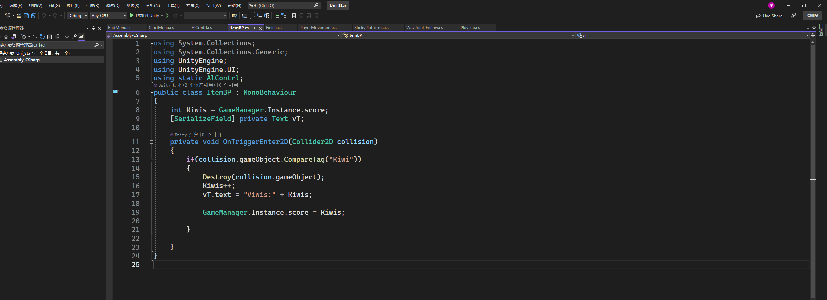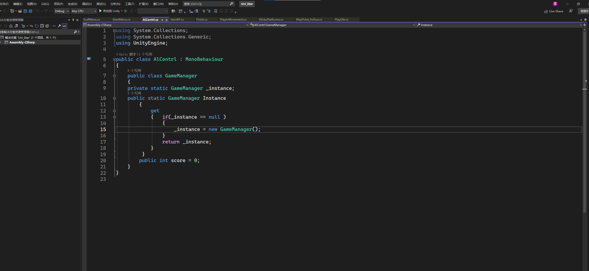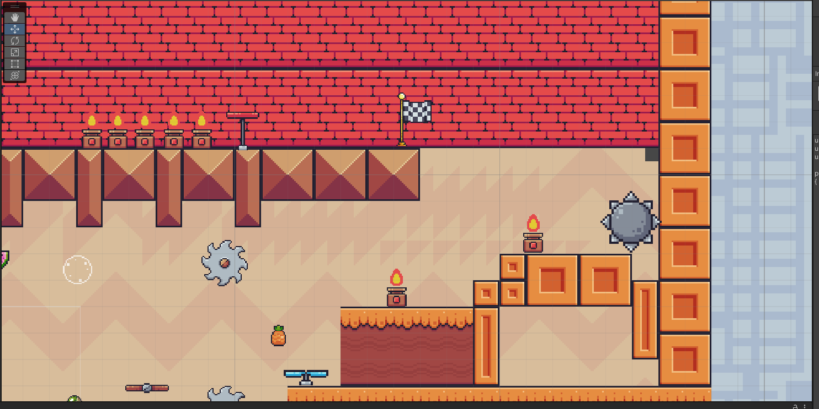

临时检查点，保存Jason序列 更换复活位置。

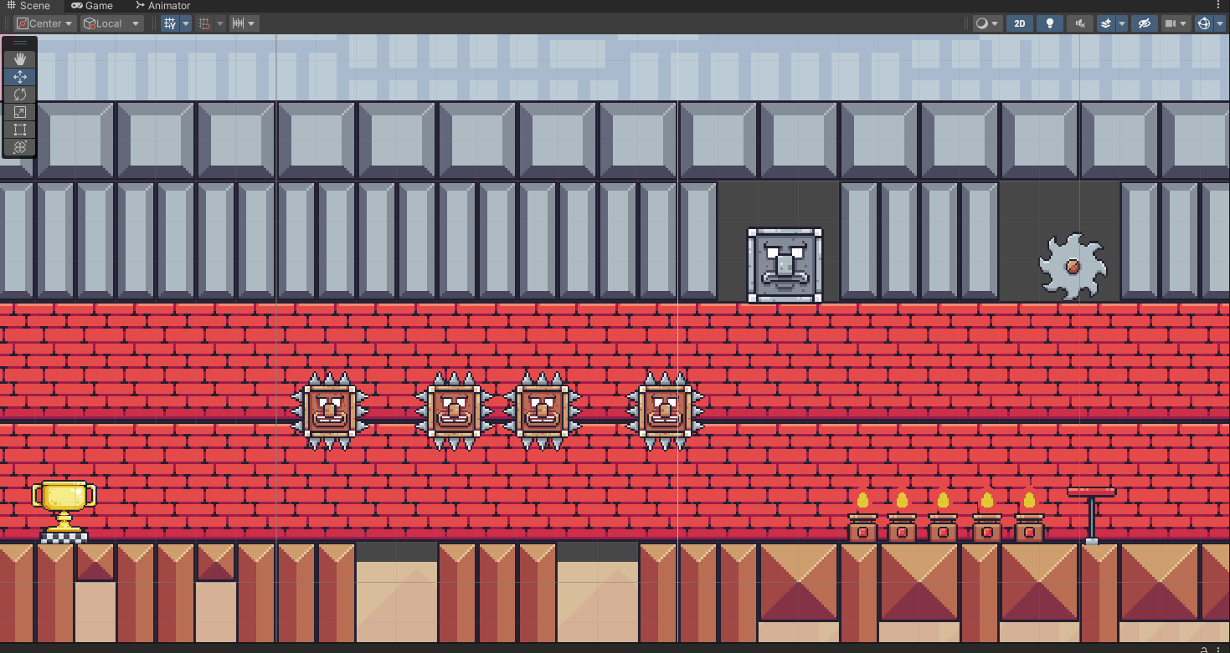

场景切换，与最终检查点碰撞后调用场景切换。

